素质拓展学分认定及替代申请操作手册—学生版
- 在教务处主页“新教务系统”入口登录。（360浏览器请选择极速模式）
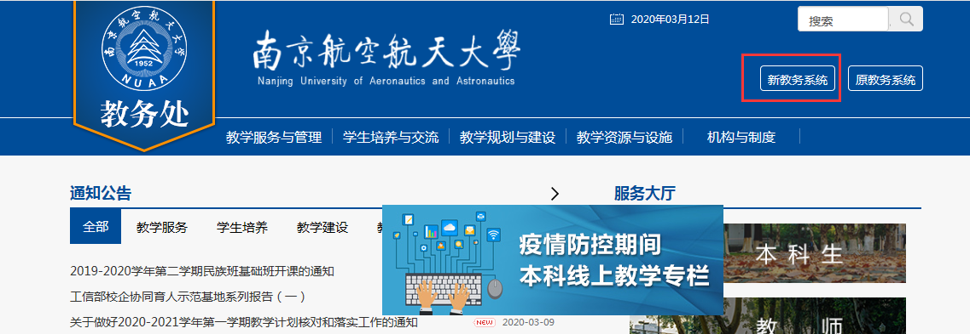
- 登录成功后，选择“学分认定及替代—素质拓展学分认定”，切换到2020-2021-2学期（需点击“切换学期”按钮）。
1、竞赛活动学分替代在“学分替代申请”页面勾选相应竞赛，点击“申请”按钮，在弹出页面将申请信息补充完整。
（1）竞赛信息前期已核对并导入系统，如有疑问，请联系教务处实践与培养科（84892737）核实；
（2）往年已替代成功的竞赛，不可再申请。
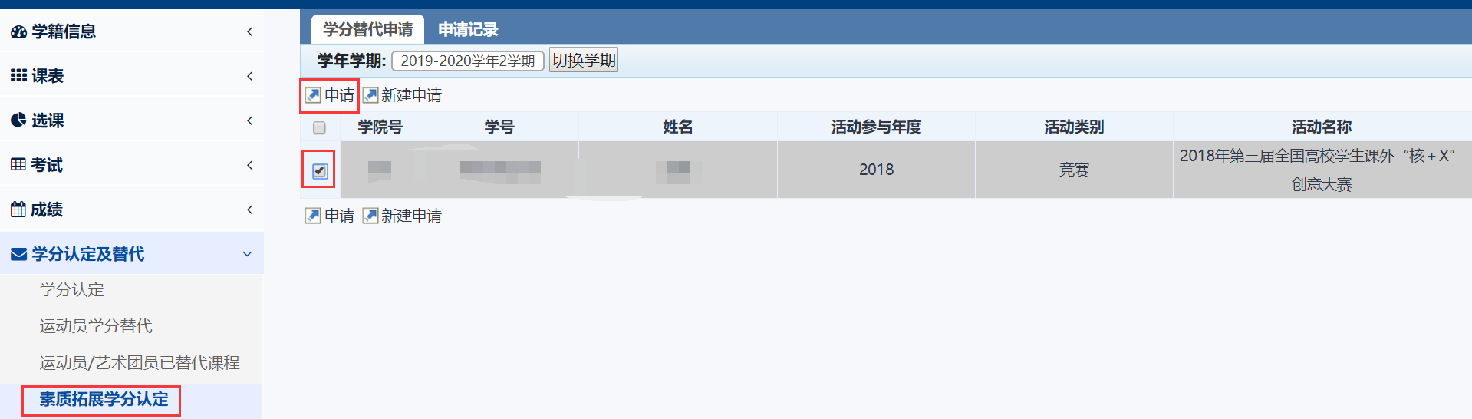
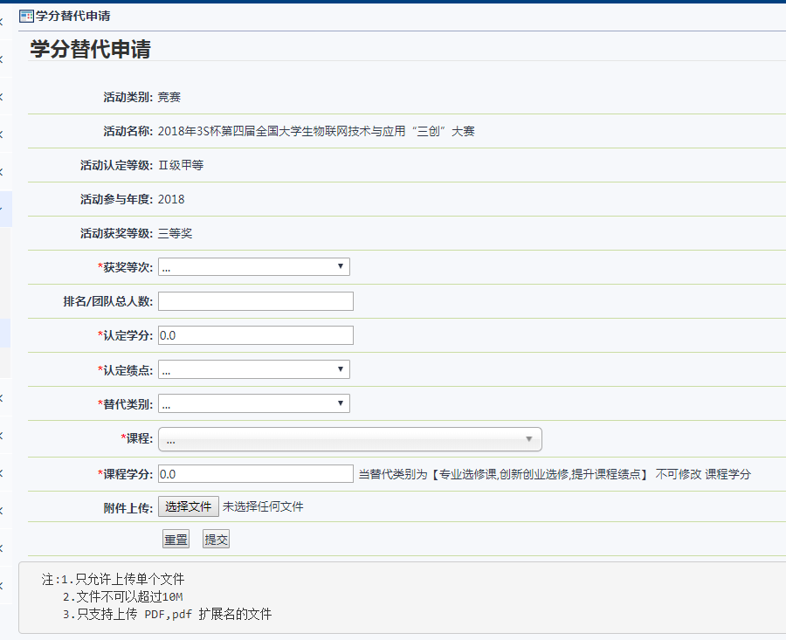
2、其他活动学分替代在“学分替代申请”页面点击“新建申请”按钮，在弹出页面将申请信息补充完整。（往年已替代成功的活动，不可再申请）
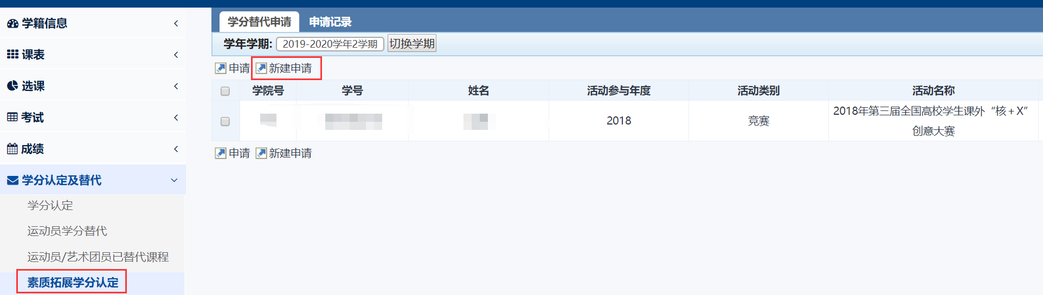
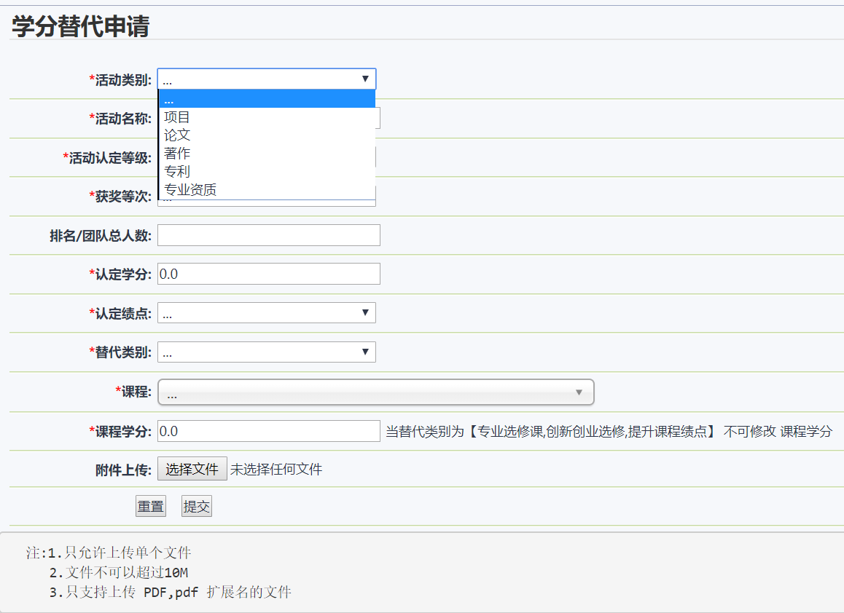
3、申请信息填写要求：
- 活动类别、活动认定等级（竞赛自动显示）、获奖等次、认定绩点、替代类别在弹出的下拉框中选择，替代文化素质课须选择具体模块；
- 项目的活动名称填写通知附件3中的项目名称，论文等活动填写发表的具体名称；
- 替代类别选择后，课程下拉框中出现相应课程，可通过课程名搜索，所选课程的课程类别须与替代类别一致；
- 课程选择后，课程学分自动显示，替代公共选修课和文化素质课可修改课程学分，修改后的学分数须为0.5的倍数；
- 如用多个内容相同或相近的活动替代一门课程，课程须选择同一门；
- 附件上传，系统仅保留最新上传的文件，文件名请以姓名命名；竞赛无需提供获奖证明材料，如有团队学分分配证明需上传，项目无需提供附件，论文需提供论文及所载刊物的封面及目录（检索论文需提供检索页面截图及网页链接），专利需提供专利证书、相关老师的推荐信等证明材料。
- 填写完成后点击“提交”按钮，此时还未提交审核，需到 “申请记录”页面勾选后，点击“提交审核”，状态变为待审核才是提交审核成功。未提交可以修改或取消申请，待审核可以取消提交，审核不通过可在申请记录中修改后重新提交。
